

HOSPITAL DO CORAÇÃO BALNEÁRIO CAMBORIÚ | SC

**EDITAL DE PROCLAMAÇÃO DO RESULTADO DA ELEIÇÃO DA   
COMISSÃO DE ÉTICA DE ENFERMAGEM.**

A Gerência Assistencial do Hospital do Coração do município de Balneário Camboriú, segundo o que consta no Regimento Interno seguindo a Resolução Cofen 593/2018 e a Decisão Coren-SC 014/2020], comunica a todos profissionais da Enfermagem da instituição o resultado das eleições, realizadas em 06 e 7 de outubro, das 7h às 20h horas, encaminhado pela Comissão Eleitoral a esta Chefia.

Estão relacionados a seguir:

1. O total de eleitores, por nível profissional.
2. O nome dos candidatos por nível profissional, respectivo número de inscrição no Coren/SC e número de votos recebidos, bem como o número de votos nulos e/ou em branco.
3. Relação dos profissionais que irão compor a CEE (membros efetivos e suplentes), de acordo com o maior número de votos recebidos.

**1.** **Eleitores e** **Candidatos, por nível profissional**:

**1.1 Enfermeiros(as) e Obstetrizes**

Total de Enfermeiros(as) e/ou e Obstetrizes ativos na instituição: 34

|  |  |  |
| --- | --- | --- |
| Nome dos candidatos | Coren/SC | **Nº de votos** |
| 01 PAULO ROBERTO BOEIRA FUCULO JUNIOR | 564705 | 14 |
| 02 PAULO RICARDO BUENO DA SILVA | 653812 | 8 |
| 03 MURILO ASSUNCAO PAIXAO | 439153 | 6 |
| Votos nulos | --- | 01 |
| Votos em branco | --- | zero |
| Total de votos | --- | 29 |

**1.2 Técnicos(as) e Auxiliares de Enfermagem**

Total de Técnicos(as) e Auxiliares de Enfermagem ativos na instituição: 101

|  |  |  |
| --- | --- | --- |
| Nome dos candidatos | Coren/SC | **Nº de votos** |
| 01 NADIA MARIA COSTA DUTRA | 1557386 | 5 |
| 02 RUAN DOS SANTOS DE SOUZA | 1586876 | 26 |
| 03 MARLENE SAIBERT | 1493293 | 7 |
| 04 LUCIANA DA SILVA | 557340 | 9 |
| Votos nulos | --- | 4 |
| Votos em branco | --- | 01 |
| Total de votos | --- | 52 |

**2. Membros da Comissão de Ética** (considerando o maior número de votos recebidos)

**2.1 Membros efetivos** (o número de efetivos deve ser sempre ímpar)

|  |  |  |
| --- | --- | --- |
| Nomes | Nível profissional | Coren/SC |
| 01 RUAN DOS SANTOS DE SOUZA | técnico | 1586876 |
| 02 PAULO ROBERTO BOEIRA FUCULO JUNIOR | enfermeiro | 653812 |
| 03 LUCIANA DA SILVA | técnico | 557340 |

**2.2 Membros suplentes**

|  |  |  |
| --- | --- | --- |
| Nomes | Nível profissional | Coren/SC |
| 01 PAULO RICARDO BUENO DA SILVA | enfermeiro | 653812 |
| 02 MARLENE SAIBERT | técnico | 1493293 |

**2.3 Membros designados para coordenar a CEE** (devem ser indicados dentre os membros efetivos eleitos)

Presidente da CEE: PAULO ROBERTO BOEIRA FUCULO JUNIOR

Secretária/o da CEE: RUAN DOS SANTOS DE SOUZA

Balneário Camboriú, 11 de outubro de 2022.

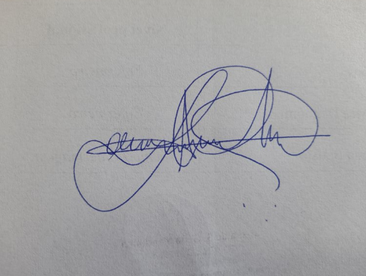

_________________________________________________

Larissa de Siqueira Gutierres de Mendonça

(RT/Gestor de Enfermagem: assinatura/carimbo)

Coren-SC 182088